BÁO CÁO LAB 9
TÍCH HỢP JPA: ENTITY, REPOSITORY, TRANSACTION
Sinh viên: Trần Đức Hoàn
MSSV: 20230022
Lớp: DCCNTT.14.1

1. MỤC TIÊU BÀI LAB
Sau khi hoàn thành Lab 9, em hiểu và thực hiện được các nội dung sau:
- Cấu hình được Jakarta Persistence/JPA trong Maven Web Project.
- Tạo được Entity ánh xạ với bảng trong cơ sở dữ liệu bằng các annotation JPA.
- Xây dựng được Repository/DAO để thao tác CRUD với EntityManager.
- Thực hiện transaction với EntityTransaction theo mô hình RESOURCE_LOCAL.
- Viết được JPQL để tìm kiếm, lọc và lấy dữ liệu theo điều kiện.
- Kết nối Controller/JSF Bean với Repository để hiển thị dữ liệu thật từ cơ sở dữ liệu.
- Biết cách rollback khi thao tác dữ liệu gặp lỗi.
- Chuẩn bị dữ liệu người dùng và vai trò để tiếp tục thực hiện Lab 10.
Lab 9 là bước tiếp theo sau Lab 7 và Lab 8. Trong Lab 7, dữ liệu được xử lý bằng Servlet/JSP; Lab 8 chuyển form sang JSF và bổ sung validation/message. Sang Lab 9, dữ liệu được chuyển từ bộ nhớ sang cơ sở dữ liệu thông qua JPA, Entity, Repository và Transaction.

2. CÔNG CỤ VÀ CÔNG NGHỆ
Công cụ | Phiên bản/Mục đích
JDK | JDK 17 hoặc JDK 21
Apache Maven | Maven 3.9.x
Apache Tomcat | Tomcat 10.x
Jakarta Persistence | JPA 3.1.0
Hibernate ORM | Hibernate 6.4.4.Final
MySQL | Cơ sở dữ liệu
MySQL Connector/J | 8.0.33
IDE | IntelliJ IDEA / NetBeans
Trình duyệt | Google Chrome
Hệ điều hành | Windows
Các công cụ trên được sử dụng để xây dựng Maven Web Project, chạy ứng dụng Jakarta EE và lưu trữ dữ liệu thật trong cơ sở dữ liệu thay cho List trong bộ nhớ.

3. CẤU TRÚC PROJECT
Project Lab 9 được tổ chức theo cấu trúc:
lab09-jpa-repository/
│
├── pom.xml
│
└── src/
└── main/
├── java/
│ └── vn.edu.eaut.lab9/
│ ├── config/
│ │ └── JPAUtil.java
│ │
│ ├── controller/
│ │ └── SinhVienController.java
│ │
│ ├── model/
│ │ └── SinhVien.java
│ │
│ ├── repository/
│ │ └── SinhVienRepository.java
│ │
│ └── service/
│ └── SinhVienService.java
│
├── resources/
│ └── META-INF/
│ └── persistence.xml
│
└── webapp/
├── index.jsp
├── views/
│ └── sinhvien/
│ ├── list.jsp
│ └── form.jsp
│
└── WEB-INF/
└── web.xml
Cấu trúc này giúp tách các thành phần của chương trình thành các tầng riêng biệt:
View
↓
Controller / Bean
↓
Service
↓
Repository
↓
EntityManager
↓
Database
Nhờ đó, phần giao diện không phải trực tiếp xử lý câu lệnh truy vấn cơ sở dữ liệu.
Hình 3.1. Cấu trúc project Lab 9
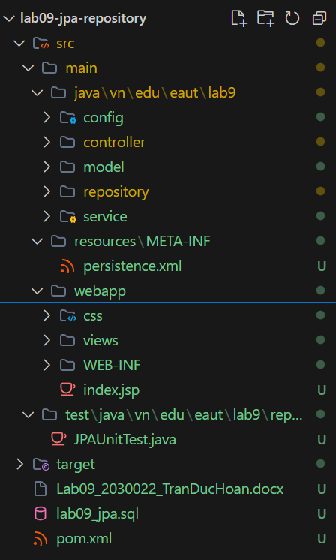
4. CẤU HÌNH JPA
4.1. Tạo Persistence Unit
File cấu hình JPA được đặt tại:
src/main/resources/META-INF/persistence.xml
Persistence Unit sử dụng tên:
lab09PU
Hibernate được sử dụng làm Persistence Provider.
Cấu hình transaction:
RESOURCE_LOCAL
Cấu hình kết nối cơ sở dữ liệu sử dụng MySQL.
Tài liệu Lab 9 sử dụng:
jdbc:mysql://localhost:3306/lab09_jpa
và Hibernate được cấu hình với:
hibernate.hbm2ddl.auto = update
hibernate.show_sql = true
hibernate.format_sql = true

4.2. Tạo JPAUtil
Lớp:
JPAUtil.java
có nhiệm vụ tạo và cung cấp EntityManagerFactory.
Luồng xử lý:
Persistence
↓
EntityManagerFactory
↓
EntityManager
↓
Database
EntityManagerFactory được tạo từ Persistence Unit lab09PU.
Hình 4.1. File persistence.xml cấu hình JPA
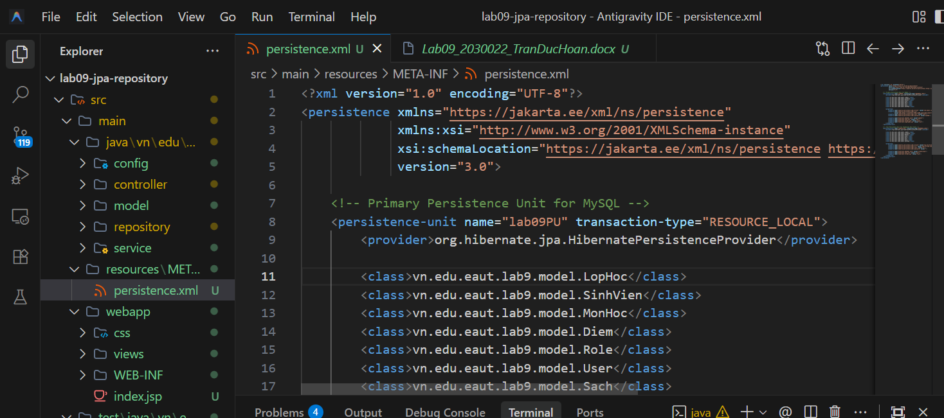
Hình 4.2. Lớp JPAUtil
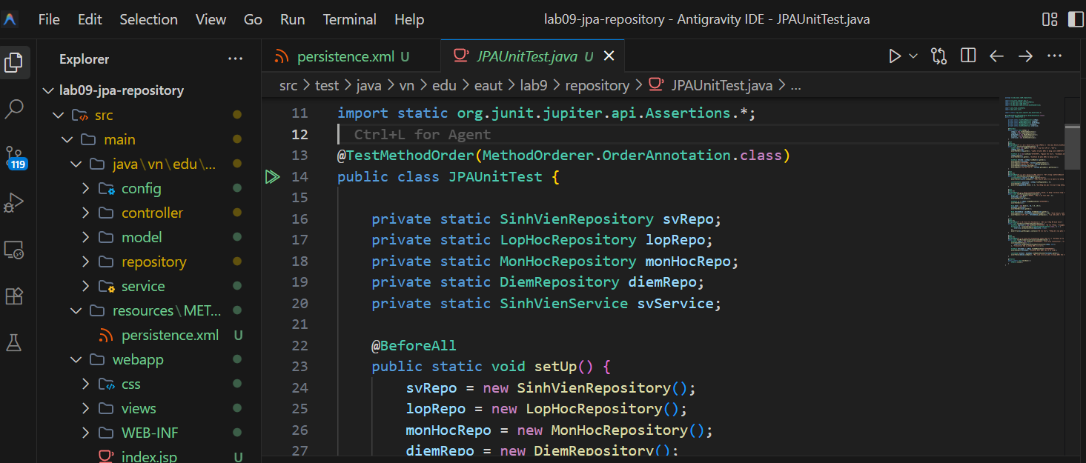
5. KẾT NỐI CƠ SỞ DỮ LIỆU
Cơ sở dữ liệu được sử dụng để lưu thông tin sinh viên.
Tên database:
lab09_jpa
Bảng chính:
sinh_vien
Các trường dữ liệu gồm:
Trường | Ý nghĩa
id | Khóa chính
ma_sinh_vien | Mã sinh viên
ho_ten | Họ tên
email | Email
lop | Lớp
ngay_sinh | Ngày sinh
Cấu trúc bảng được sử dụng để ánh xạ với Entity SinhVien.
Hình 5.1. Database lab09_jpa trên MySQL
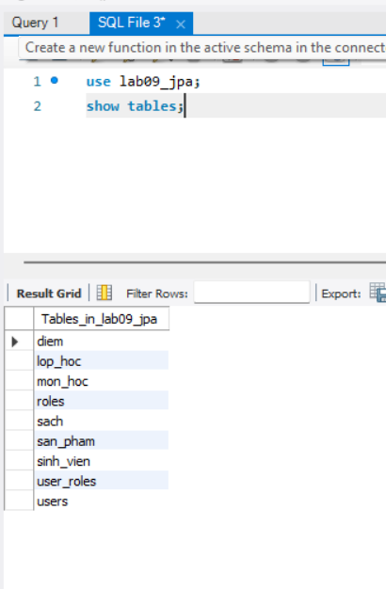
Hình 5.2. Bảng sinh_vien
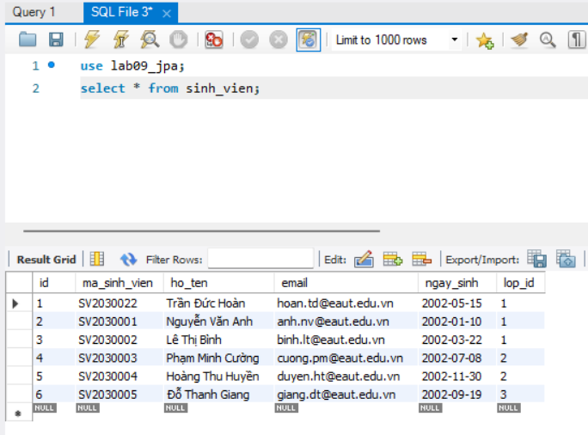

6. BÀI 1 – CẤU HÌNH JPA
6.1. Mục tiêu
Cấu hình Jakarta Persistence để ứng dụng có thể kết nối với cơ sở dữ liệu và quản lý Entity.
6.2. EntityManagerFactory
EntityManagerFactory là đối tượng được tạo từ Persistence Unit.
Từ EntityManagerFactory, chương trình tạo EntityManager để thực hiện các thao tác với Entity.
Luồng xử lý:
JPAUtil
↓
EntityManagerFactory
↓
EntityManager
↓
Entity
↓
Database
Sau khi cấu hình thành công, ứng dụng có thể sử dụng JPA để thao tác dữ liệu.

7. BÀI 2 – TẠO ENTITY SINH VIÊN
7.1. Mục tiêu
Xây dựng lớp SinhVien và ánh xạ lớp Java với bảng sinh_vien trong cơ sở dữ liệu.
Entity được đánh dấu bằng:
@Entity
@Table(name = "sinh_vien")
Khóa chính:
@Id
@GeneratedValue(strategy = GenerationType.IDENTITY)
private Integer id;
Các thuộc tính khác được ánh xạ bằng @Column.
Tài liệu Lab 9 sử dụng các annotation:
@Entity
@Table
@Id
@GeneratedValue
@Column

7.2. Các thuộc tính của Entity SinhVien
Thuộc tính | Ý nghĩa
id | ID của sinh viên
maSinhVien | Mã sinh viên
hoTen | Họ và tên
email | Email
lop | Lớp
ngaySinh | Ngày sinh
Entity giúp JPA biết cách ánh xạ đối tượng Java với bản ghi trong bảng sinh_vien.
Hình 7.1. Lớp Entity SinhVien

8. BÀI 3 – XÂY DỰNG REPOSITORY CRUD
8.1. Mục tiêu
Tách các thao tác dữ liệu khỏi Controller/Bean.
Repository chịu trách nhiệm làm việc với:
EntityManager
Repository được tạo:
SinhVienRepository
Tài liệu Lab 9 yêu cầu Repository thực hiện các thao tác như findAll, findById, save và sau đó mở rộng thêm update, delete, search.

8.2. Chức năng findAll()
Phương thức findAll() sử dụng JPQL:
SELECT s FROM SinhVien s ORDER BY s.id DESC
Mục đích là lấy toàn bộ sinh viên từ database.
Sau khi truy vấn thành công, kết quả được trả về dưới dạng:
List<SinhVien>

8.3. Chức năng findById()
Phương thức:
findById(Integer id)
sử dụng:
em.find(SinhVien.class, id);
để tìm sinh viên dựa vào ID.

8.4. Chức năng save()
Khi thêm một sinh viên mới, Repository thực hiện:
EntityManager
↓
EntityTransaction
↓
begin()
↓
persist()
↓
commit()
Nếu xảy ra lỗi:
rollback()
Sau khi hoàn thành, EntityManager được đóng lại.
Đây là cách xử lý transaction được sử dụng trong tài liệu Lab 9.

Hình 8.1. SinhVienRepository
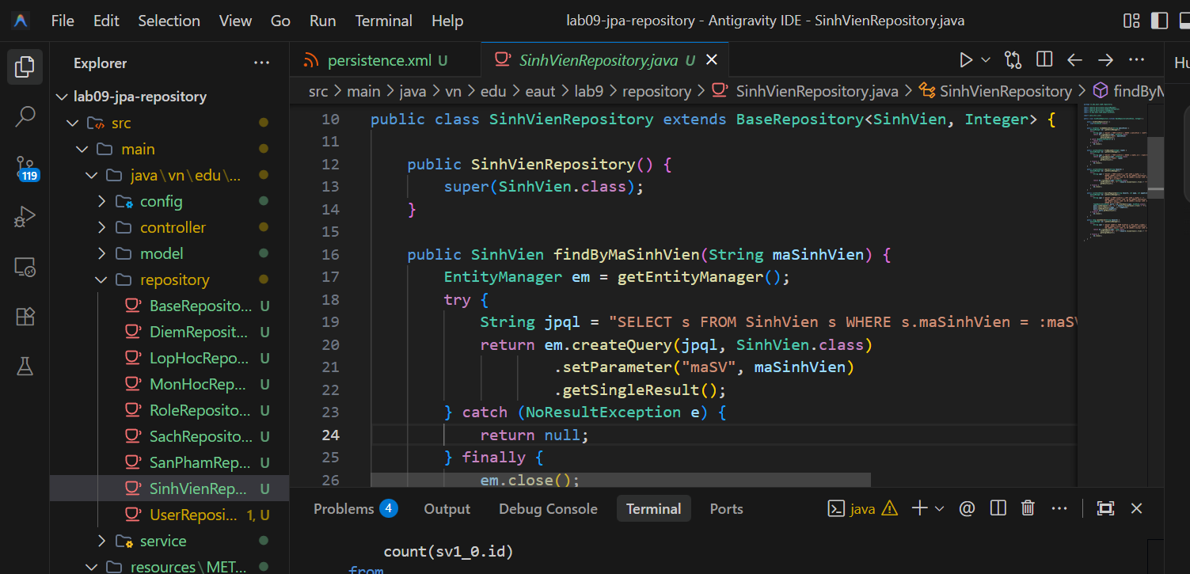
9. BÀI 4 – UPDATE, DELETE VÀ TÌM KIẾM BẰNG JPQL
9.1. Cập nhật sinh viên
Để cập nhật Entity, Repository sử dụng:
em.merge(sinhVien);
Quy trình:
begin()
↓
merge()
↓
commit()
Nếu xảy ra lỗi:
rollback()

9.2. Xóa sinh viên
Repository tìm sinh viên theo ID:
SinhVien sv = em.find(SinhVien.class, id);
Nếu sinh viên tồn tại:
em.remove(sv);
Sau đó transaction được commit.

9.3. Tìm kiếm bằng JPQL
Chức năng tìm kiếm sử dụng JPQL:
SELECT s FROM SinhVien s
WHERE LOWER(s.hoTen) LIKE :kw
OR LOWER(s.lop) LIKE :kw
Keyword được truyền vào tham số:
kw
và tìm kiếm theo:
- Họ tên.
- Lớp.
Tài liệu Lab 9 yêu cầu có ít nhất một chức năng tìm kiếm hoặc lọc dữ liệu bằng JPQL.
Hình 9.1. Code update, delete và search bằng JPQL
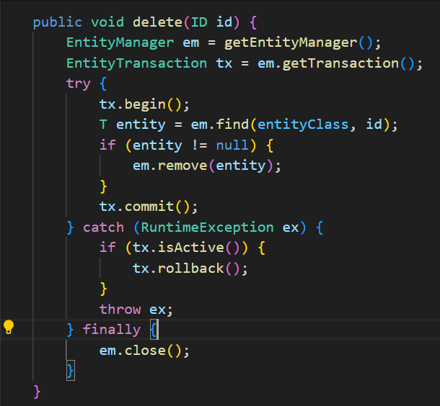

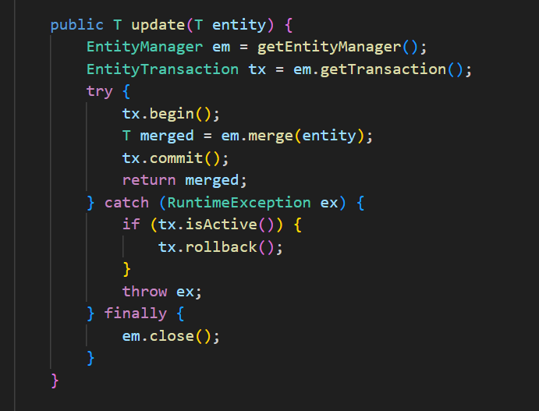
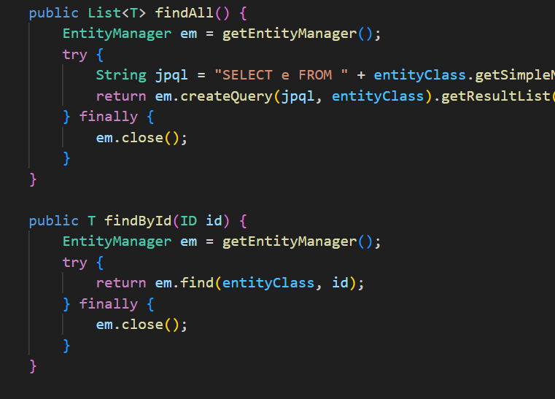
10. BÀI 5 – KẾT NỐI CONTROLLER VỚI REPOSITORY
10.1. Mục tiêu
Thay dữ liệu List trong bộ nhớ bằng dữ liệu thật từ cơ sở dữ liệu.
Luồng xử lý:
Người dùng
↓
Giao diện
↓
Controller / JSF Bean
↓
SinhVienRepository
↓
EntityManager
↓
MySQL
Controller không trực tiếp viết câu lệnh thao tác database.

10.2. Hiển thị danh sách
Khi người dùng truy cập trang danh sách:
Controller
↓
repository.findAll()
↓
EntityManager
↓
Database
↓
List<SinhVien>
↓
Giao diện
Nếu người dùng nhập keyword:
Controller
↓
repository.search(keyword)
↓
JPQL
↓
Database
Tài liệu Lab 9 yêu cầu dữ liệu hiển thị phải lấy từ CSDL đối với module đã chuyển sang JPA, không sử dụng List tĩnh.
Hình 10.1. Danh sách sinh viên lấy từ CSDL
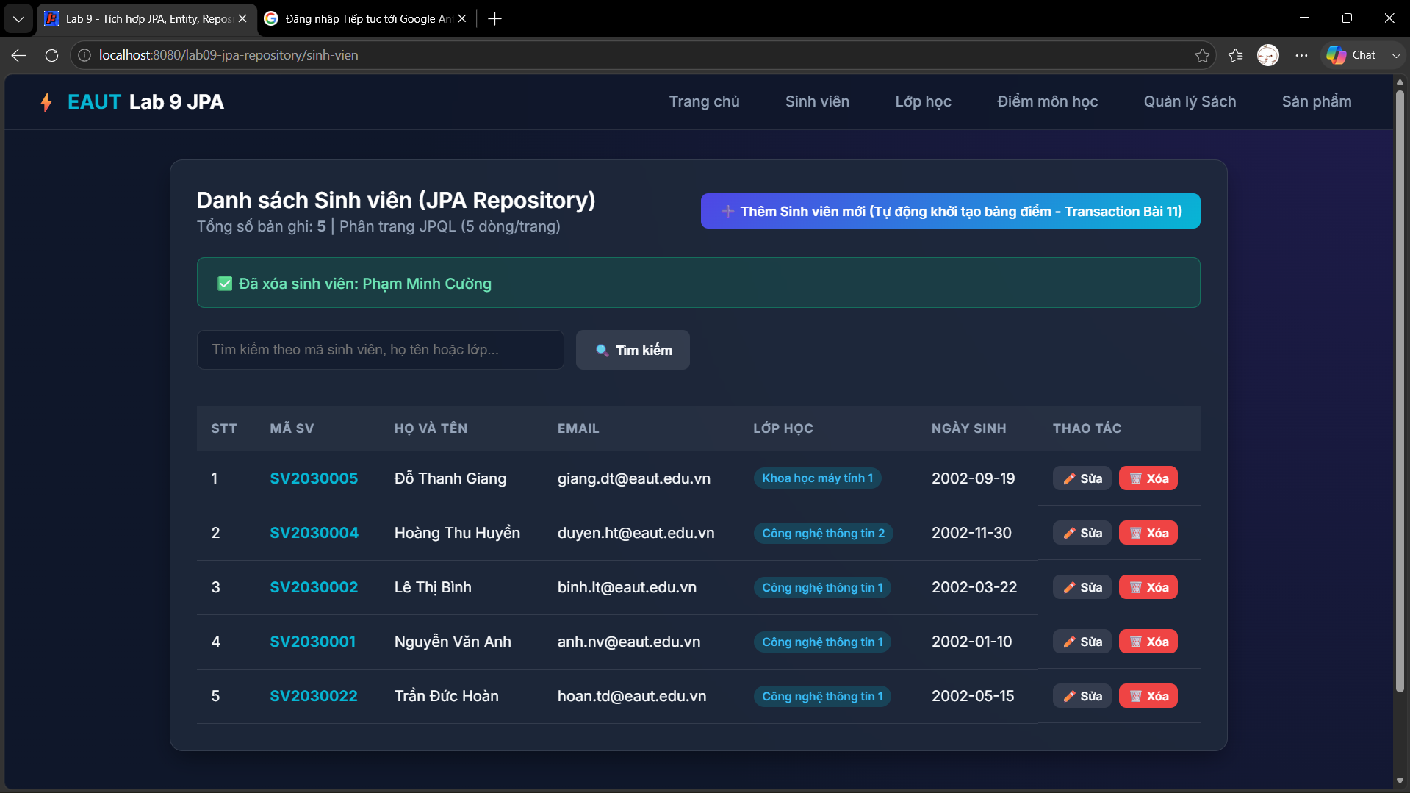
11. BÀI 6 – THÊM SINH VIÊN
11.1. Form thêm sinh viên
Form cho phép người dùng nhập:
- Mã sinh viên.
- Họ tên.
- Email.
- Lớp.
- Ngày sinh.
Hình 11.1. Form thêm sinh viên
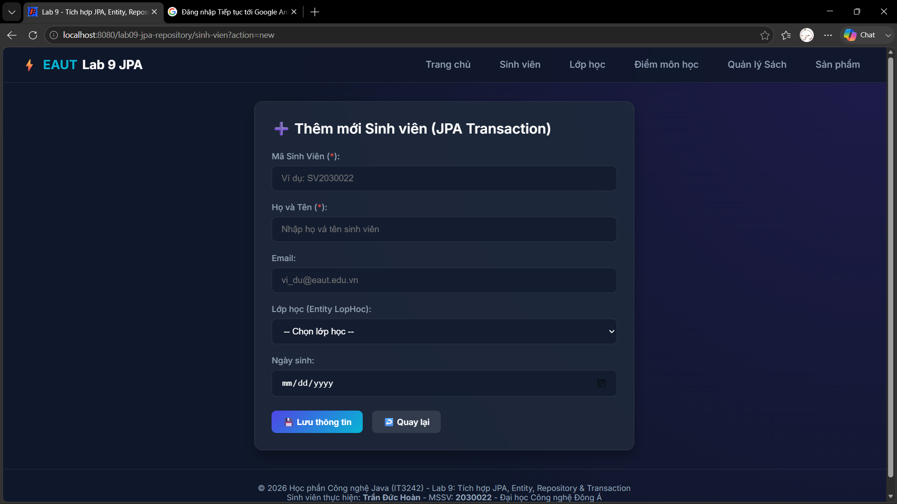
11.2. Luồng xử lý thêm
Khi người dùng nhấn nút Lưu, hệ thống thực hiện:
Nhập thông tin
↓
Submit
↓
Controller / Bean
↓
SinhVienRepository
↓
EntityManager
↓
begin()
↓
persist()
↓
commit()
↓
Database
Nếu transaction xảy ra lỗi:
Exception
↓
rollback()
Dữ liệu sẽ không được lưu.

11.3. Kết quả thêm sinh viên
Sau khi thêm thành công, sinh viên mới xuất hiện trong danh sách.
Hình 11.2. Thêm sinh viên thành công
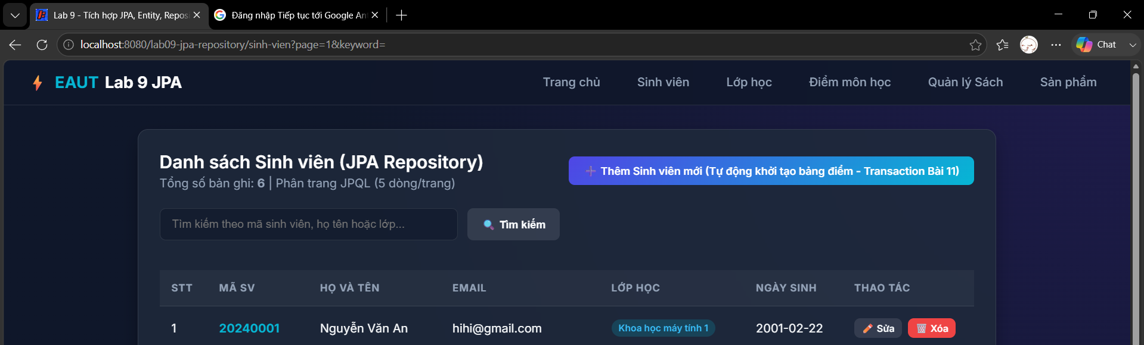
12. BÀI 7 – CẬP NHẬT SINH VIÊN
12.1. Mục tiêu
Cho phép người dùng sửa thông tin của một sinh viên đã tồn tại.
Quy trình:
Chọn sinh viên
↓
Hiển thị thông tin lên form
↓
Chỉnh sửa dữ liệu
↓
Nhấn Cập nhật
↓
repository.update()
↓
merge()
↓
commit()
Hình 12.1. Form cập nhật sinh viên
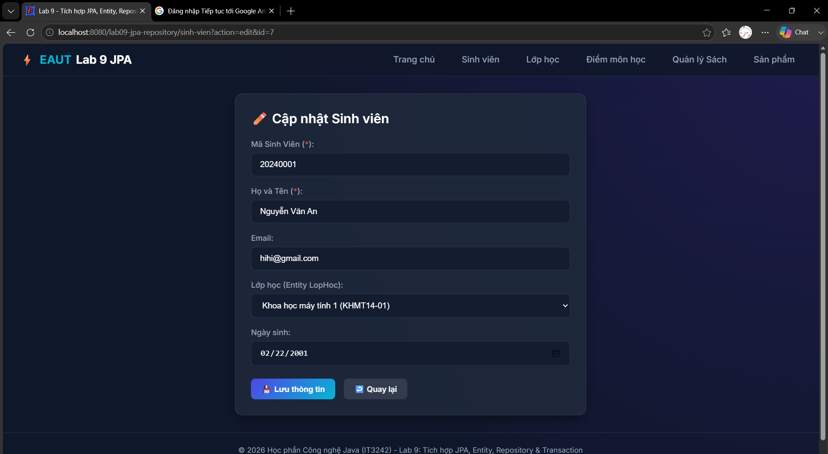
Hình 12.2. Kết quả cập nhật thành công
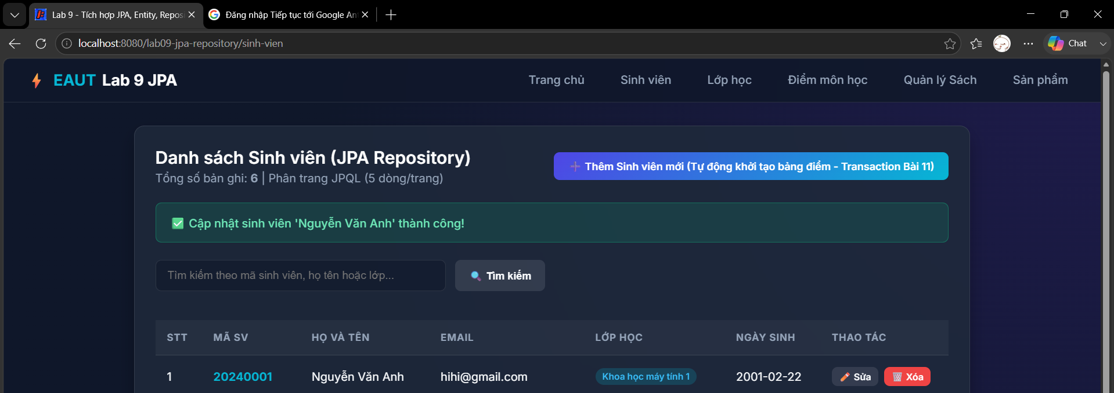

13. BÀI 8 – XÓA SINH VIÊN
13.1. Mục tiêu
Xóa sinh viên khỏi cơ sở dữ liệu.
Khi người dùng chọn chức năng xóa:
Chọn ID
↓
repository.delete(id)
↓
EntityManager.find()
↓
em.remove()
↓
commit()
Nếu xảy ra lỗi thì transaction được rollback.
Hình 13.1. Danh sách trước khi xóa
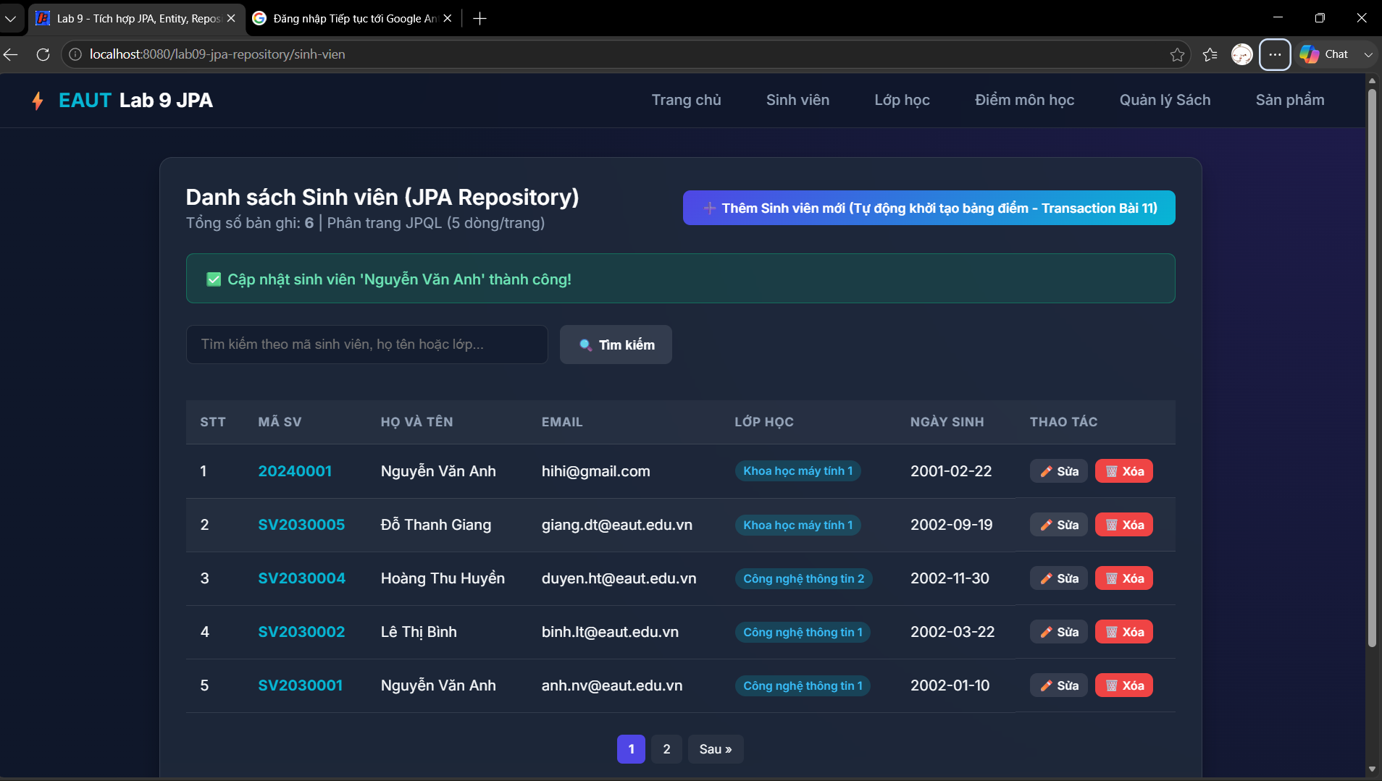
Hình 13.2. Kết quả sau khi xóa
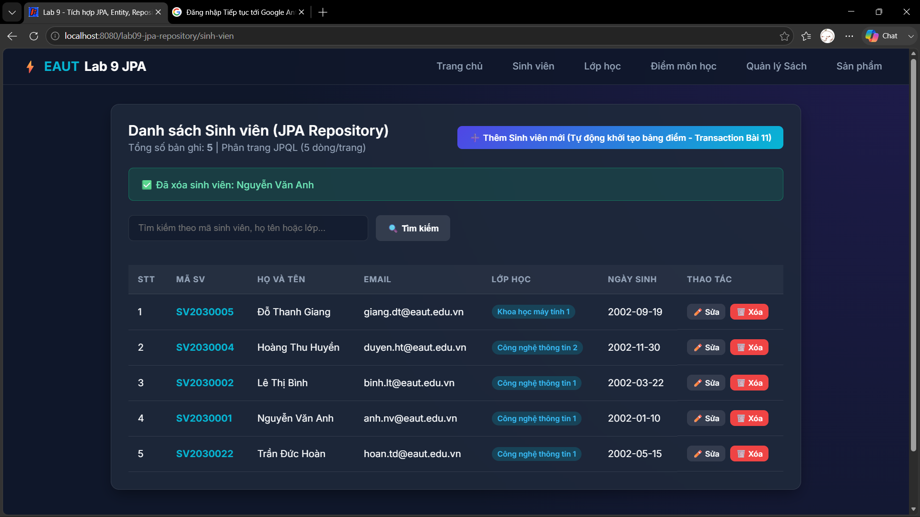
14. BÀI 9 – TÌM KIẾM BẰNG JPQL
14.1. Mục tiêu
Tìm kiếm sinh viên theo:
- Họ tên.
- Lớp.
JPQL được sử dụng:
SELECT s FROM SinhVien s
WHERE LOWER(s.hoTen) LIKE :kw
OR LOWER(s.lop) LIKE :kw
Keyword được chuyển thành chữ thường để hỗ trợ tìm kiếm không phân biệt chữ hoa/chữ thường.

14.2. Kết quả tìm kiếm
Ví dụ người dùng nhập:
Nguyen
hệ thống thực hiện truy vấn JPQL và trả về các sinh viên phù hợp.
Hình 14.1. Tìm kiếm sinh viên bằng JPQL
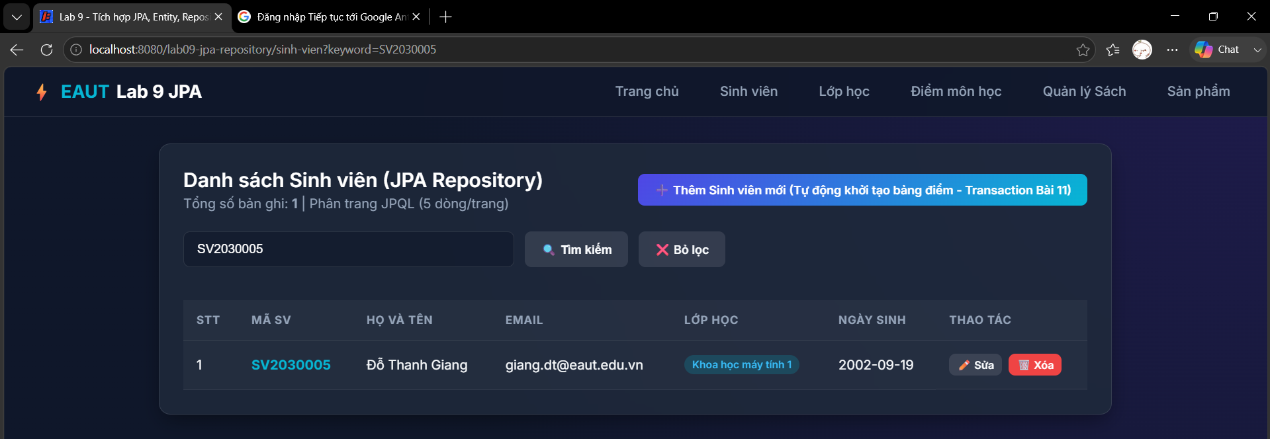

15. BÀI 10 – RÀNG BUỘC DỮ LIỆU VÀ XỬ LÝ LỖI
Lab 9 yêu cầu xử lý các trường hợp:
- Mã sinh viên bị trùng.
- Email sai định dạng.
- Trường bắt buộc bị bỏ trống.
- Hiển thị thông báo lỗi rõ ràng.
Đặc biệt, mã sinh viên được đặt ràng buộc unique, do đó không được phép tồn tại hai sinh viên có cùng mã.

15.1. Kiểm tra mã sinh viên trùng
Khi nhập một mã sinh viên đã tồn tại, hệ thống phải thông báo lỗi và không lưu bản ghi mới.
Hình 15.1. Lỗi trùng mã sinh viên
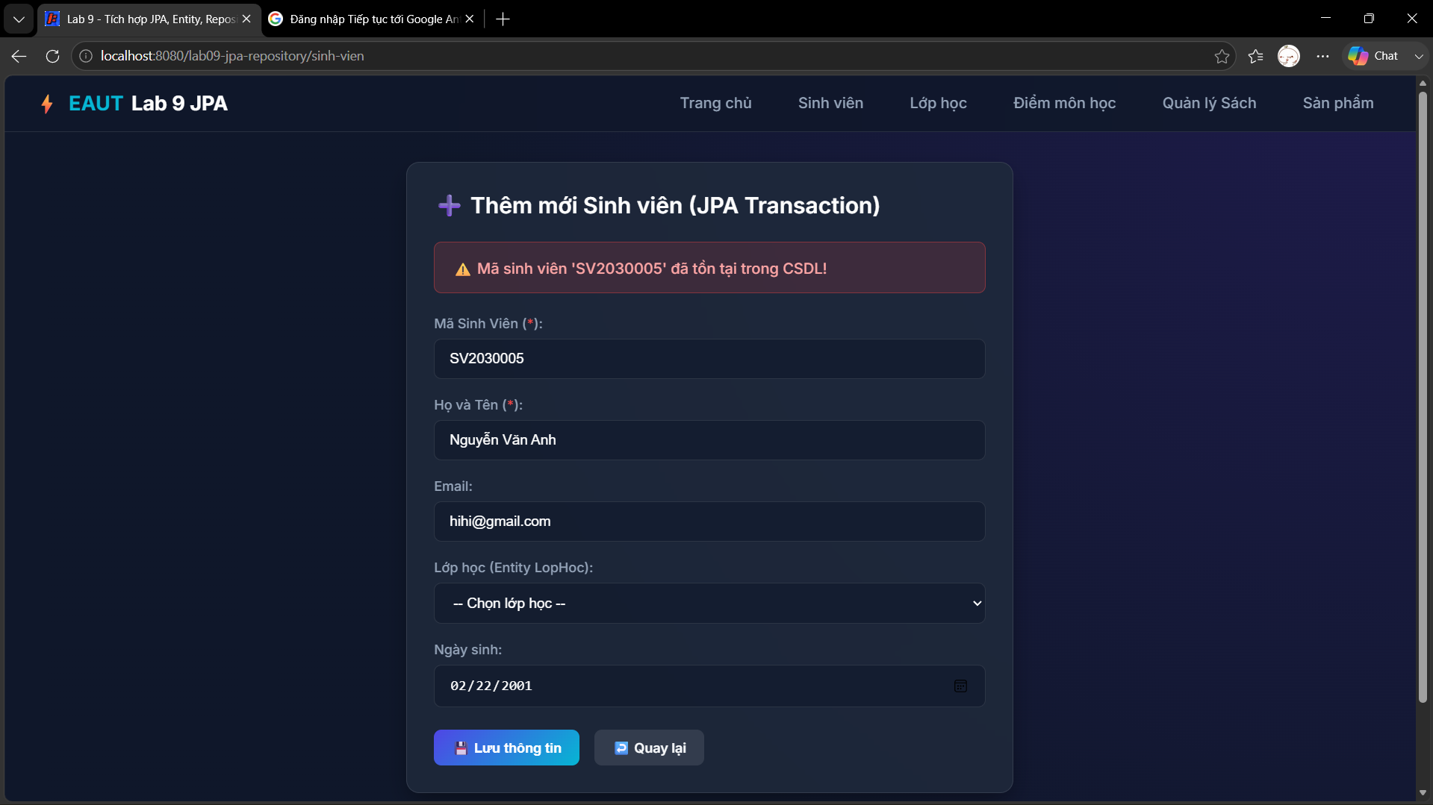
15.2. Kiểm tra dữ liệu bỏ trống
Nếu người dùng bỏ trống trường bắt buộc, hệ thống hiển thị thông báo lỗi.
Ví dụ:
Mã sinh viên bắt buộc nhập
Dữ liệu không hợp lệ không được lưu.
Hình 15.2. Lỗi dữ liệu bắt buộc
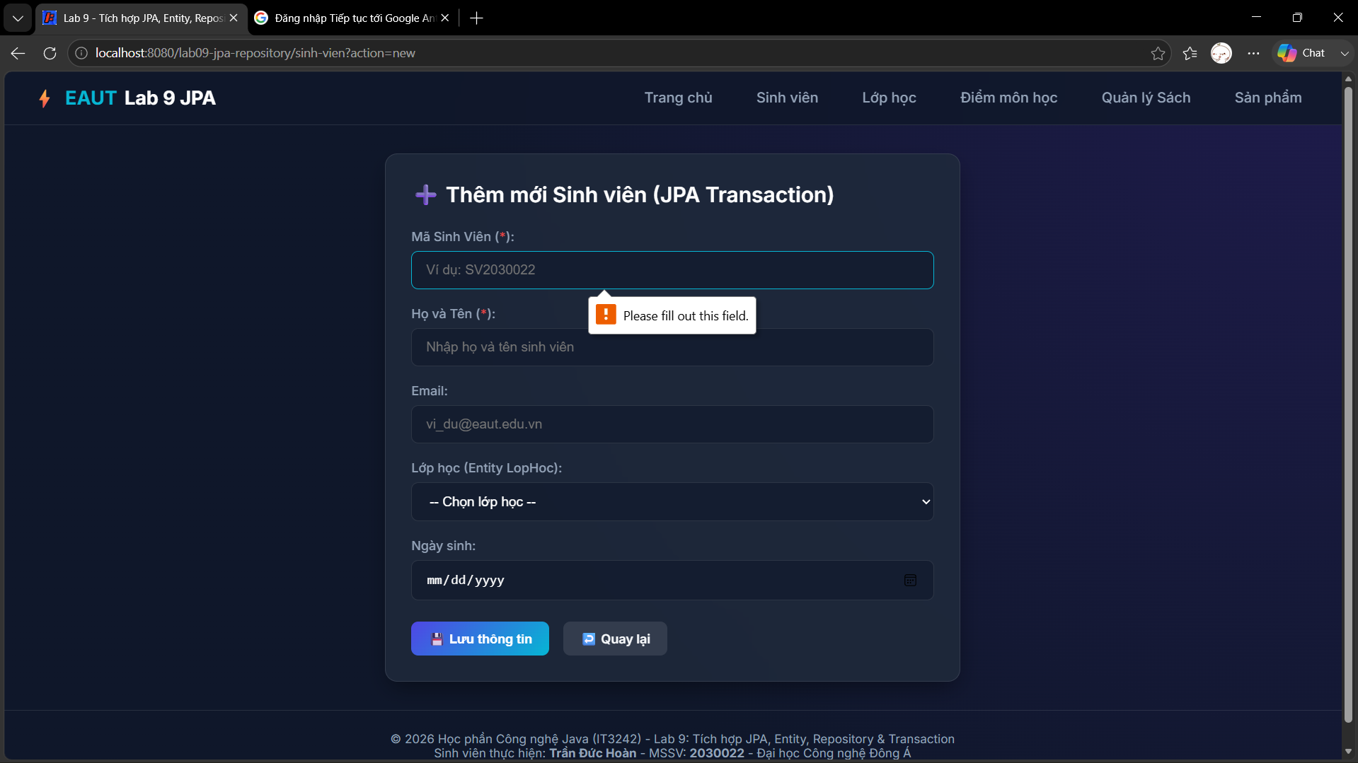
16. BÀI 11 – TRANSACTION NHIỀU THAO TÁC
Bài tập yêu cầu thực hiện:
- Thêm sinh viên.
- Tạo điểm mặc định cho sinh viên.
Hai thao tác phải được thực hiện trong cùng một transaction.
Luồng xử lý:
BEGIN TRANSACTION
↓
Thêm SinhVien
↓
Tạo Diem
↓
Kiểm tra kết quả
↙ ↘
Thành công Lỗi
↓ ↓
COMMIT ROLLBACK
Nếu một thao tác xảy ra lỗi, toàn bộ transaction phải được rollback.
Điều này giúp đảm bảo dữ liệu không bị lưu một phần.
Hình 16.1. Transaction nhiều thao tác
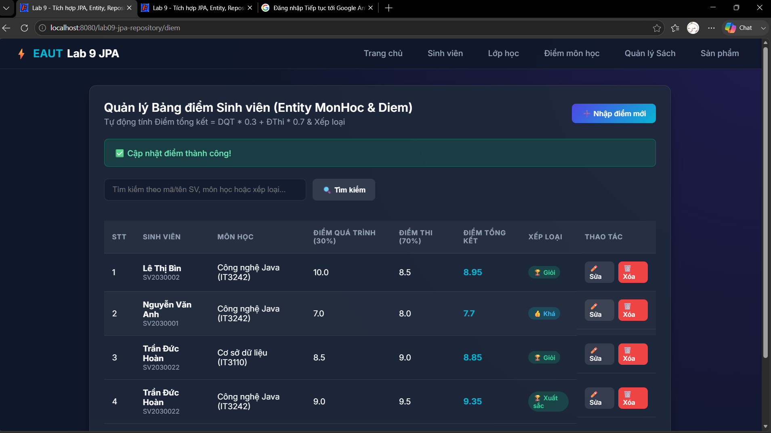
17. BÀI 12 – SEED DỮ LIỆU MẪU
Khi cơ sở dữ liệu chưa có dữ liệu, chương trình có thể khởi tạo dữ liệu mẫu.
Các loại dữ liệu được yêu cầu gồm:
- Lớp học.
- Sinh viên.
- Môn học.
- Người dùng.
Mục đích là giúp ứng dụng có dữ liệu ban đầu để kiểm thử các chức năng.
Hình 17.1. Dữ liệu mẫu trong cơ sở dữ liệu
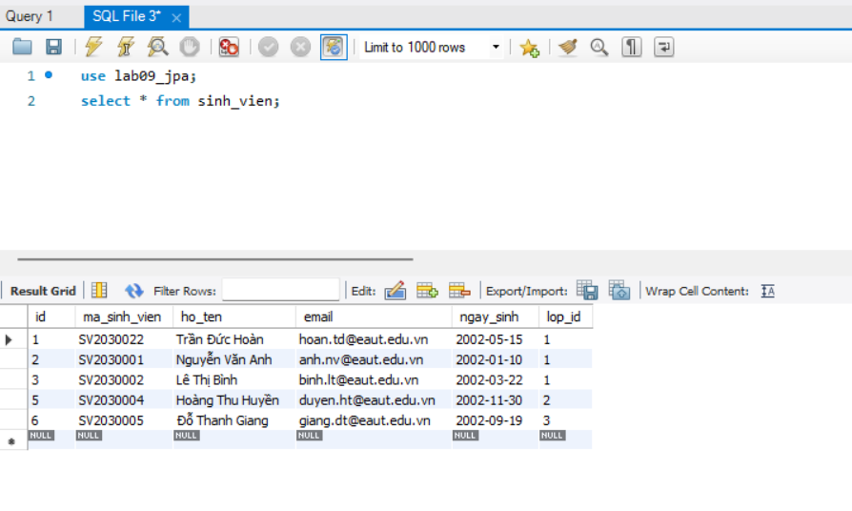

18. BÀI 13 – CHUYỂN MODULE TỪ LIST SANG JPA
Ngoài module sinh viên, Lab 9 yêu cầu chuyển ít nhất hai module khác từ Repository sử dụng List sang Repository sử dụng JPA.
Các module có thể lựa chọn:
- Sách.
- Sản phẩm.
- Nhân sự.
- Hóa đơn.
Mục tiêu là dữ liệu của các module được lưu trữ thật trong cơ sở dữ liệu thay vì chỉ tồn tại trong bộ nhớ.

Hình 18.1. Module thứ hai sử dụng JPA
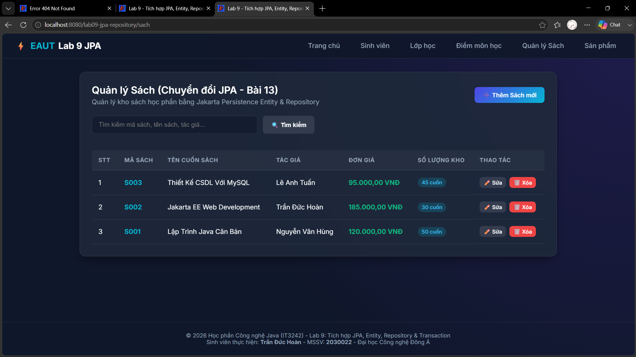
Hình 18.2. Module thứ ba sử dụng JPA
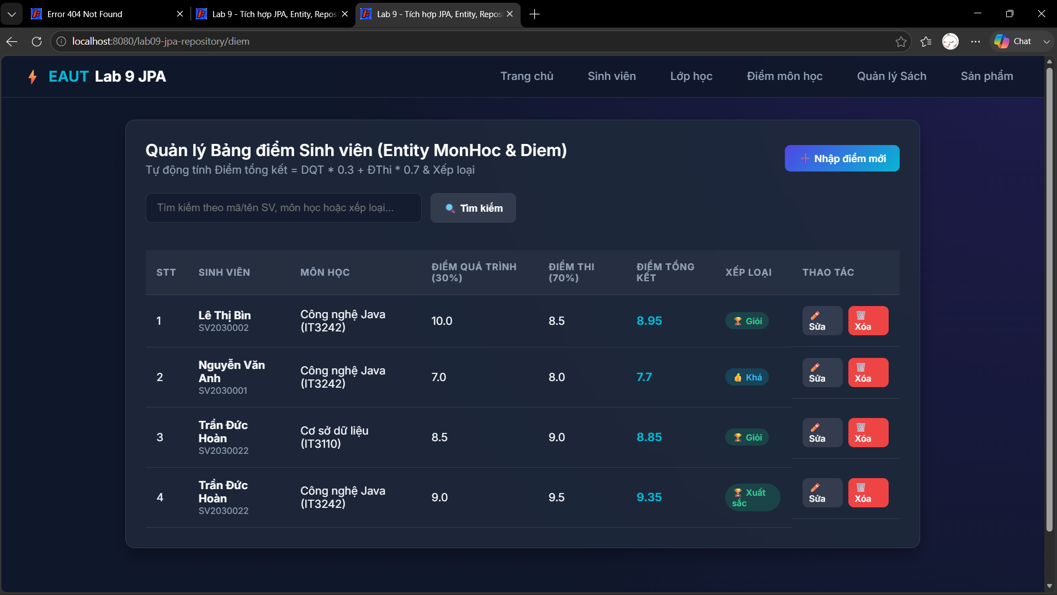

19. BÀI TẬP TỔNG HỢP CUỐI LAB 9
Yêu cầu hoàn thiện tối thiểu 3 module dữ liệu thật bằng JPA.
Mỗi module cần có:
- Entity.
- Repository.
- Form thêm/sửa.
- Danh sách.
- Xóa.
- Tìm kiếm.
- Thông báo lỗi/thành công.
Entity phải sử dụng các annotation phù hợp:
@Entity
@Table
@Id
@GeneratedValue
@Column
Repository không viết trực tiếp câu lệnh thao tác dữ liệu trong Servlet/JSP.
Các thao tác thêm, sửa, xóa phải có:
begin()
commit()
rollback()
Phải có ít nhất một chức năng tìm kiếm hoặc lọc dữ liệu bằng JPQL.
Dữ liệu hiển thị trên giao diện phải lấy từ cơ sở dữ liệu.

20. LUỒNG XỬ LÝ TỔNG QUÁT CỦA LAB 9
Luồng xử lý của ứng dụng:
NGƯỜI DÙNG
↓
GIAO DIỆN
↓
Controller / JSF Bean
↓
Service
↓
Repository
↓
EntityManager
↓
EntityTransaction
↓
JPA
↓
Hibernate
↓
MySQL CSDL
Đối với thao tác thêm:
Form
↓
Controller
↓
Repository.save()
↓
EntityManager
↓
begin()
↓
persist()
↓
commit()
↓
Database
Đối với thao tác sửa:
Form
↓
Controller
↓
Repository.update()
↓
begin()
↓
merge()
↓
commit()
↓
Database
Đối với thao tác xóa:
Controller
↓
Repository.delete()
↓
find()
↓
remove()
↓
commit()
Đối với tìm kiếm:
Form tìm kiếm
↓
Controller
↓
Repository.search()
↓
JPQL
↓
Database
↓
Danh sách kết quả

21. NHẬN XÉT
Qua Lab 9, em nhận thấy việc sử dụng JPA giúp chương trình quản lý dữ liệu tốt hơn so với việc lưu dữ liệu bằng List trong bộ nhớ.
Ở các bài trước, khi ứng dụng khởi động lại thì dữ liệu trong List có thể bị mất. Khi sử dụng JPA và MySQL, dữ liệu được lưu trữ lâu dài trong cơ sở dữ liệu.
Việc xây dựng Repository cũng giúp tách phần xử lý dữ liệu khỏi Controller, giúp chương trình dễ đọc và dễ bảo trì hơn.
Transaction giúp đảm bảo các thao tác thay đổi dữ liệu được thực hiện an toàn. Trong trường hợp xảy ra lỗi, rollback() giúp đưa transaction về trạng thái trước khi thực hiện.
JPQL giúp truy vấn dữ liệu dựa trên Entity và thuộc tính của Entity thay vì phải thao tác trực tiếp với bảng và cột bằng SQL.

22. TRẢ LỜI CÂU HỎI CỦNG CỐ
Câu 1. Entity khác gì so với JavaBean thông thường?
Entity là một lớp Java được JPA quản lý và ánh xạ với dữ liệu trong cơ sở dữ liệu.
Một Entity thường sử dụng:
@Entity
và phải có khóa chính:
@Id
Trong khi đó, JavaBean thông thường chỉ là một lớp Java tuân theo quy ước getter/setter và không nhất thiết được JPA quản lý.

Câu 2. EntityManager có vai trò gì trong JPA?
EntityManager là thành phần dùng để quản lý Entity và thực hiện các thao tác với cơ sở dữ liệu.
Một số phương thức thường sử dụng:
persist()
find()
merge()
remove()
createQuery()

Câu 3. Vì sao thao tác thêm, sửa, xóa cần transaction?
Các thao tác thêm, sửa và xóa làm thay đổi dữ liệu trong cơ sở dữ liệu nên cần transaction để đảm bảo tính nhất quán.
Quy trình:
begin()
↓
Thao tác dữ liệu
↓
commit()
Nếu có lỗi:
rollback()

Câu 4. Sự khác nhau giữa persist và merge là gì?
persist() được sử dụng để lưu một Entity mới vào cơ sở dữ liệu.
merge() thường được sử dụng để cập nhật trạng thái của Entity.
Trong Lab 9:
Thêm → persist()
Sửa → merge()

Câu 5. JPQL khác SQL ở điểm nào?
SQL thao tác trực tiếp với bảng và cột trong cơ sở dữ liệu.
JPQL thao tác trên Entity và thuộc tính của Entity.
Ví dụ:
SELECT s FROM SinhVien s
WHERE LOWER(s.hoTen) LIKE :kw
Ở đây SinhVien là Entity và hoTen là thuộc tính của Entity.

Câu 6. Khi nào cần rollback transaction?
Rollback được thực hiện khi transaction xảy ra lỗi hoặc exception và transaction vẫn đang hoạt động.
Mục đích là hủy các thay đổi chưa được commit.

Câu 7. Vì sao không nên thao tác EntityManager trực tiếp trong JSP?
JSP thuộc tầng giao diện. Nếu thao tác trực tiếp với EntityManager trong JSP sẽ làm giao diện phụ thuộc vào tầng dữ liệu.
Cách tổ chức tốt hơn:
JSP
↓
Controller / Bean
↓
Service
↓
Repository
↓
EntityManager
↓
Database

Câu 8. Lab 9 cần chuẩn bị gì để Lab 10 làm login và phân quyền?
Lab 9 cần chuẩn bị Entity và Repository cho dữ liệu người dùng, vai trò và các thao tác với cơ sở dữ liệu.
Những thành phần này được sử dụng tiếp trong Lab 10 để xây dựng:
- Đăng nhập.
- Phân quyền.
- Quản lý người dùng.
- Bảo vệ URL.

23. KẾT LUẬN
Qua Lab 9, em đã tìm hiểu và thực hành cách tích hợp Jakarta Persistence/JPA vào ứng dụng web Jakarta EE.
Em đã biết cách cấu hình Persistence Unit, tạo EntityManagerFactory, EntityManager và xây dựng Entity SinhVien để ánh xạ với bảng sinh_vien trong MySQL.
Bên cạnh đó, em đã xây dựng SinhVienRepository để thực hiện các thao tác CRUD gồm thêm, tìm kiếm, cập nhật và xóa dữ liệu.
Các thao tác thay đổi dữ liệu được thực hiện trong transaction với:
begin()
commit()
rollback()
Em cũng đã thực hiện tìm kiếm bằng JPQL và hiểu được cách Repository kết nối Entity với cơ sở dữ liệu.
So với việc sử dụng List trong bộ nhớ, việc sử dụng JPA giúp dữ liệu được lưu trữ lâu dài và chương trình có cấu trúc rõ ràng hơn.
Thông qua Lab 9, em hiểu rõ hơn về mô hình:
Controller / Bean
↓
Service
↓
Repository
↓
EntityManager
↓
Entity
↓
Database
Đây là nền tảng quan trọng để tiếp tục phát triển ứng dụng ở Lab 10, đặc biệt là các chức năng đăng nhập, phân quyền và bảo vệ URL.

24. TÀI LIỆU THAM KHẢO
- Kế hoạch giảng dạy học phần Công nghệ Java – Chương 3: Phát triển ứng dụng đa lớp trong Jakarta EE.
- Lab 7 – Xây dựng CRUD bằng Servlet + JSP, dùng MVC đơn giản.
- Lab 8 – Chuyển một form sang JSF, thêm validation và message.
- Lab 9 – Tích hợp JPA: Entity, Repository, Transaction.
- Jakarta Persistence/JPA documentation.
- Jakarta Servlet/Jakarta EE documentation.

